Bilder i Word
Det går utmärkt att lägga in bilder i Word. Man ska bara komma ihåg en sak:
Word är i grunden ett program för att placera bokstäver/text på (osynliga) horisontella rader.
När man plockar in bilder i Word (Infoga – Bilder) så uppfattar programmet bilderna som bokstavsobjekt och lägger in dem på de osynliga raderna. Exempel: 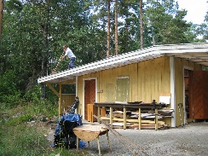 När man fortsätter att skriva så löper texten vidare. Bilden (som oftast är större än bokstäverna) gör att radavståndet tillfälligt ökar.
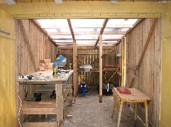
Men det här går att ändra på! Bilden har nämligen en egenskap som kan justeras. I grundläget har den samma egenskap som bokstäver. Genom att markera bilden dyker en ny meny upp i menyfältet upptill, som heter Bildformat. Genom att klicka på den så får man massor av möjlighet att påverka och manipulera bilden. Man kan klicka på Placering och i stället välja läget Placera centrerad i mitten med rektangulär figursättning. Den något kryptiska beskrivningen innebär att text kommer att ”flyta” runt bilden, och man kan dra bilden dit man vill i textmassan. Jag har placerat en bild i textmassan ovan, med denna egenskap.
Prova gärna själv!

